8.2. Текстовая информация
и текстовый редактор
Класс 5 __________________
ф________________________
и_________________________

___________ баллов из 21+9

- Соедините стрелками надписи с соответствующими им основными элементами окна текстового редактора. (6,5 б)
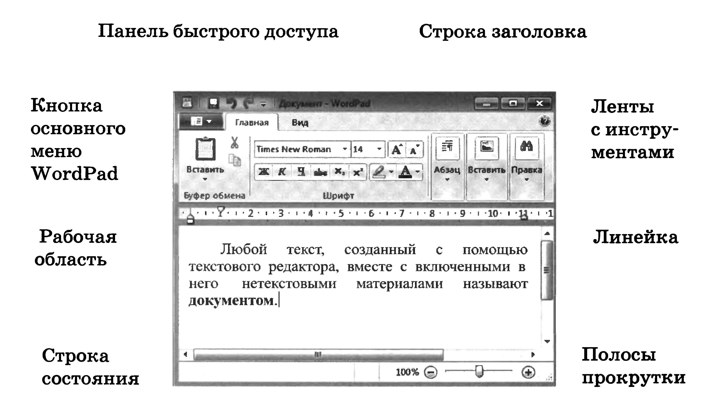
Масштаб
Бегунки
Отступ первой строки
Курсор
Отступ справа

- Исследуйте панель быстрого доступа и напишите, для чего предназначены следующие кнопки: (3б)
Кнопка | Назначение кнопки
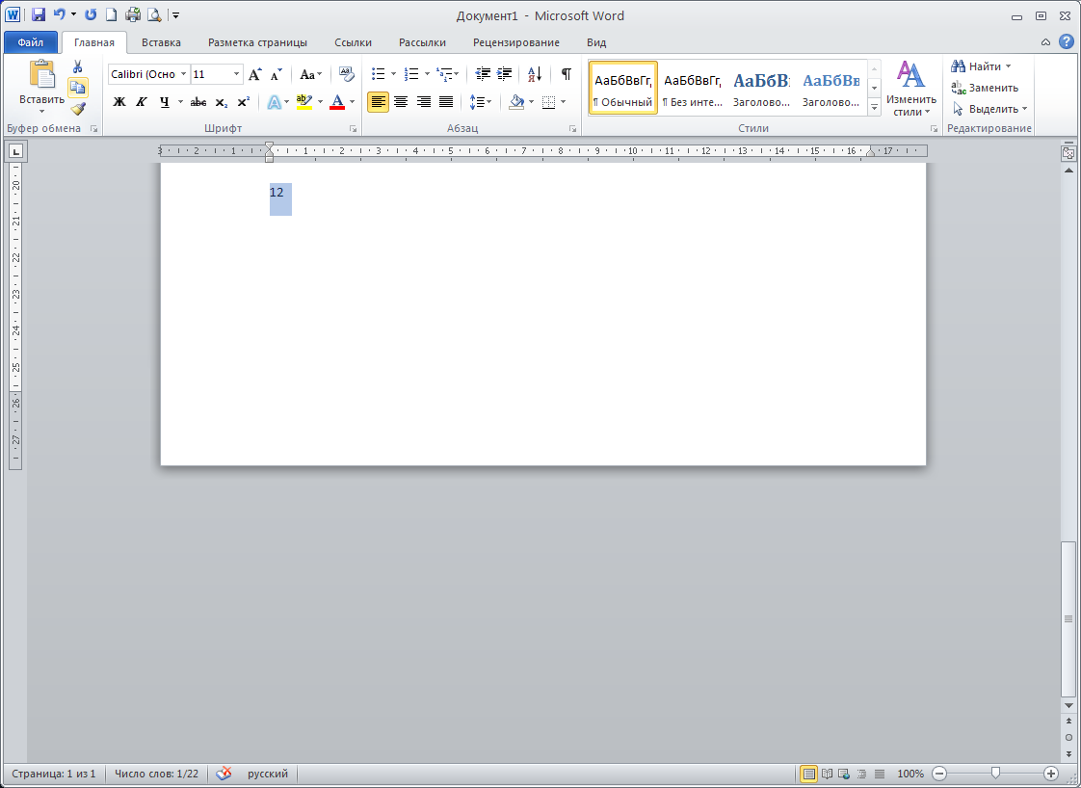
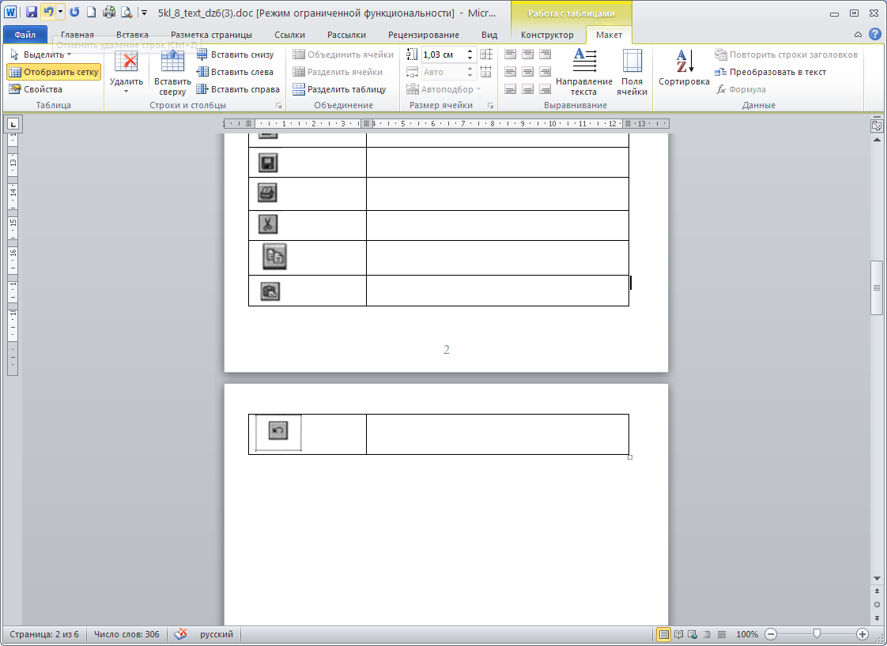
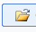
- Укажите результат редактирования текста. (4,5б)

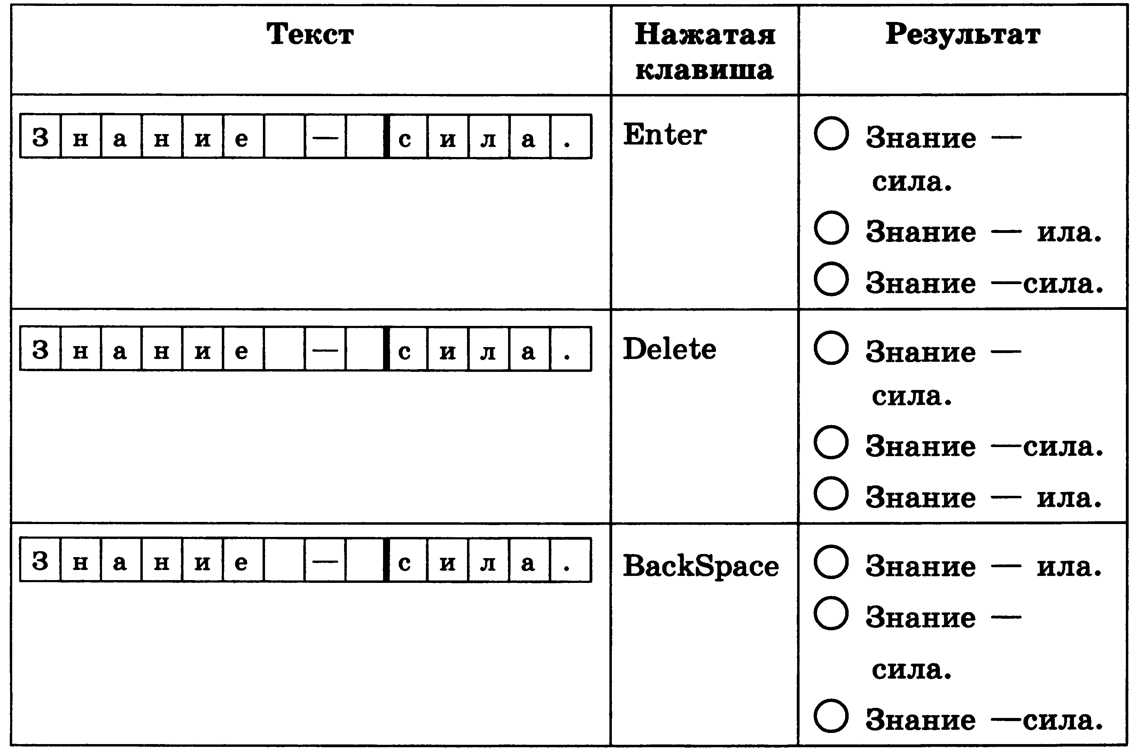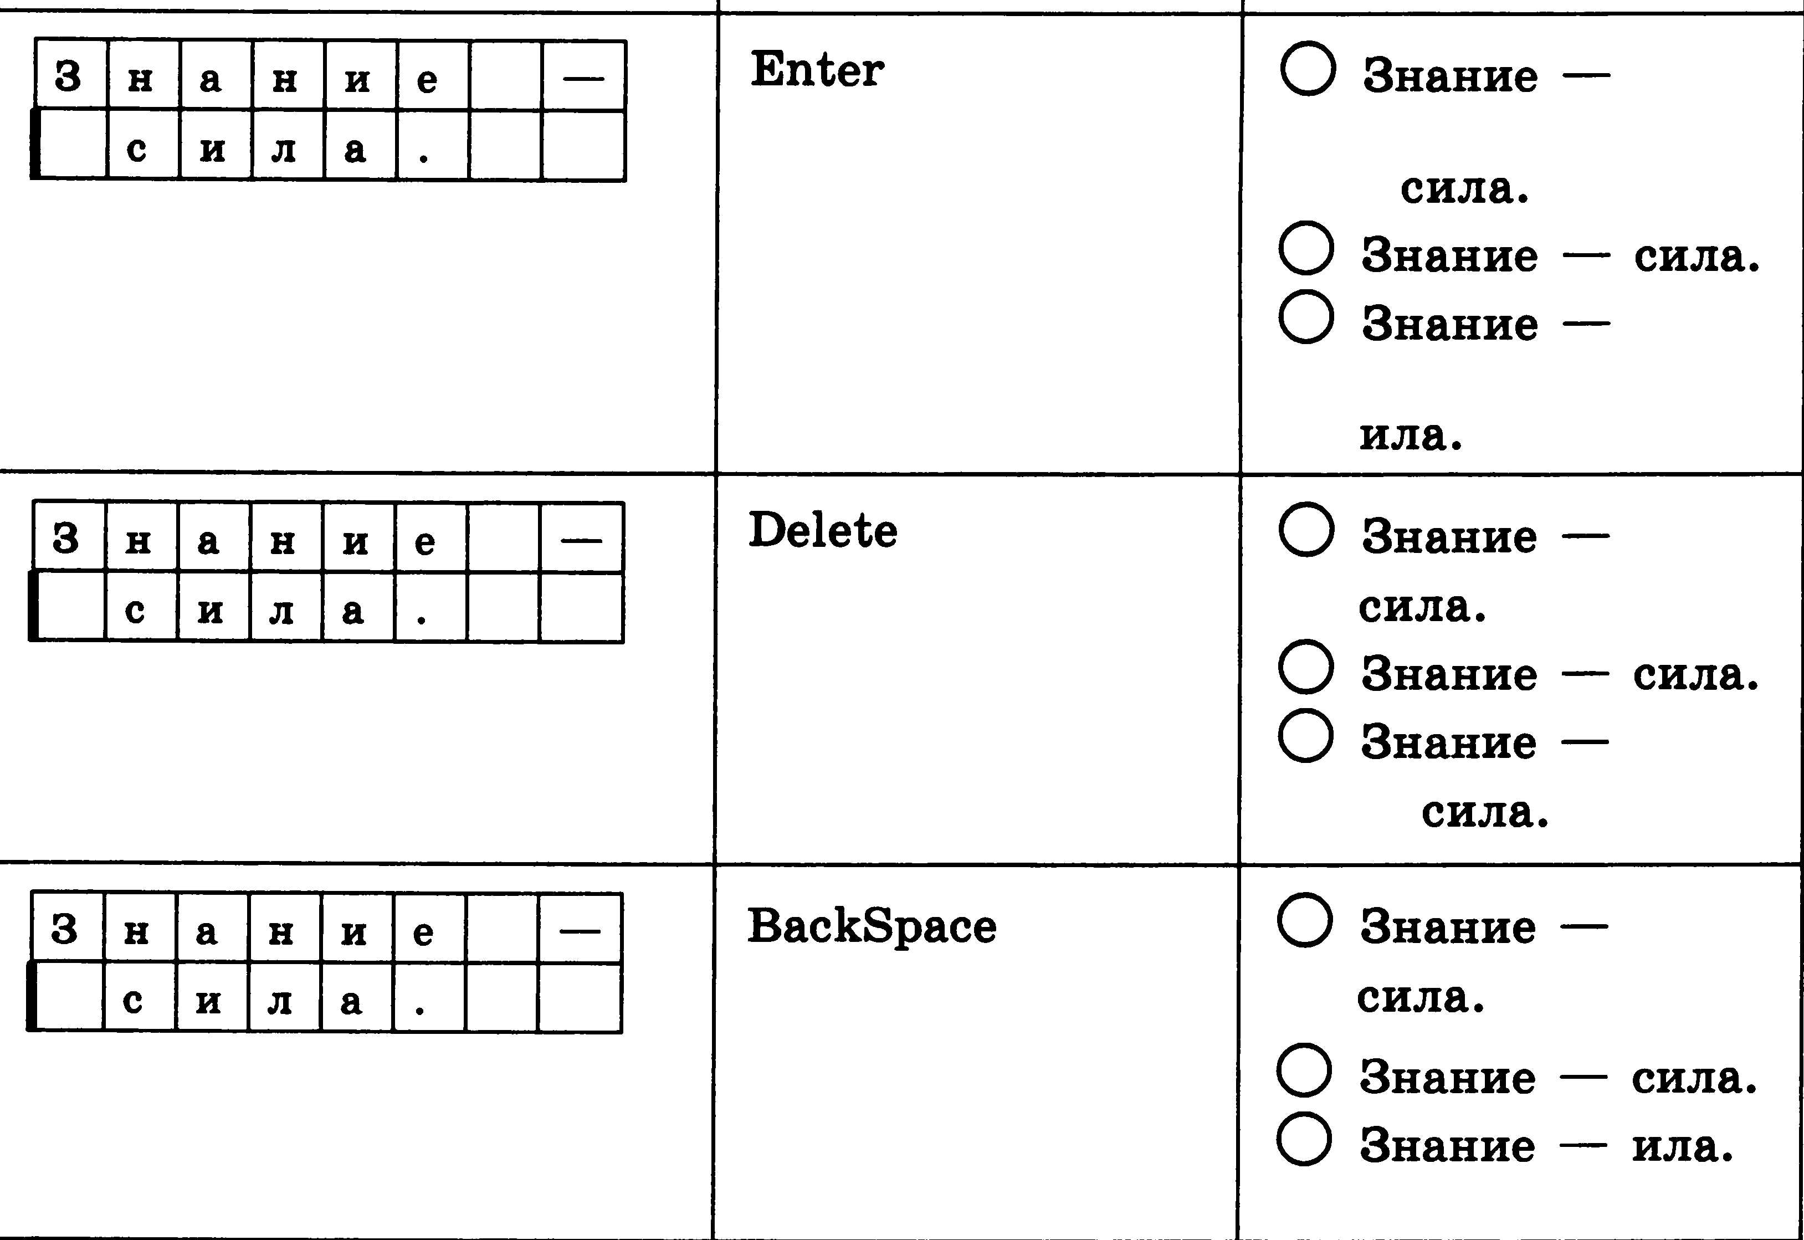
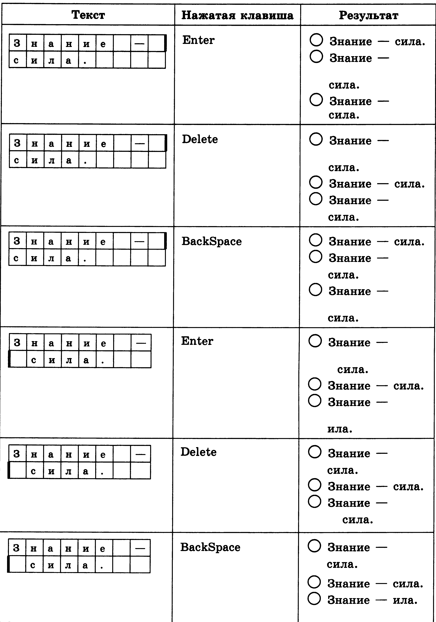

- Исследуйте панель инструментов и напишите, для чего предназначены следующие кнопки: (7б)
Кнопка | Назначение кнопки | Кнопка | Назначение кнопки
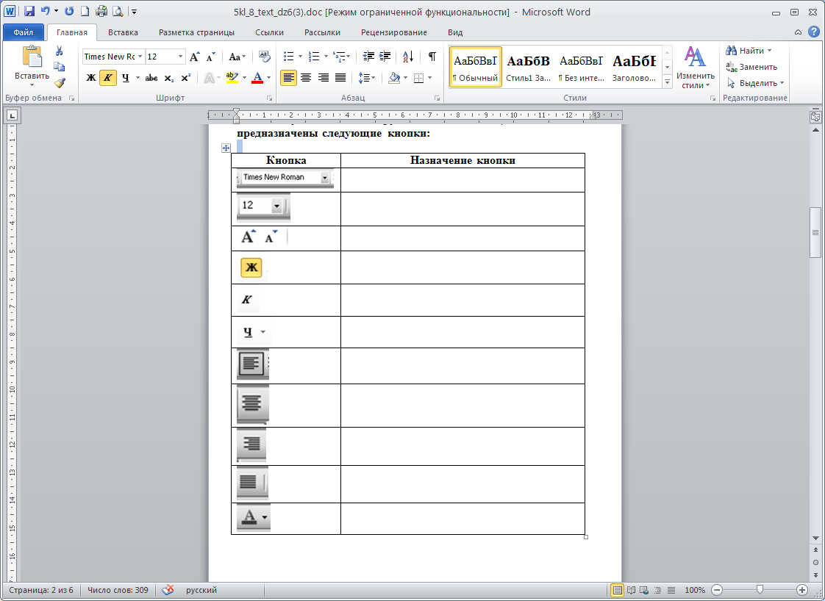
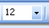
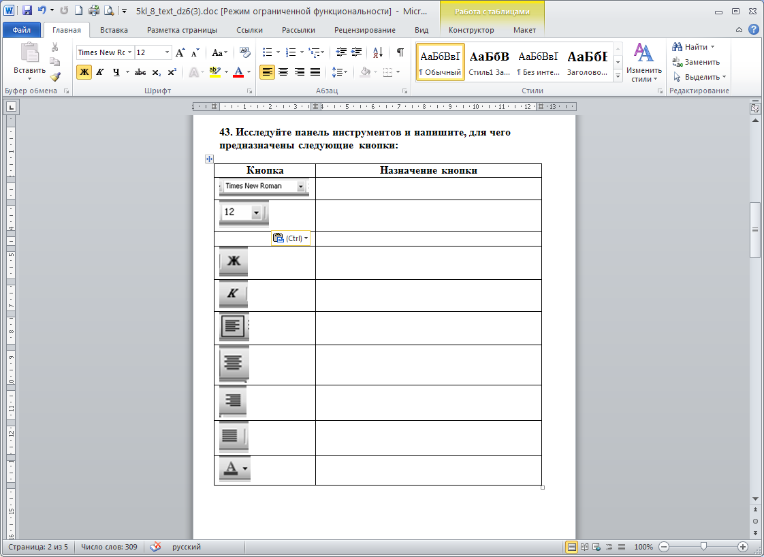
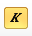
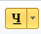

- *Что получится из исходного слова после нажатия указанных клавиш? (7б)
(BS – Backspace, Del - Delete)
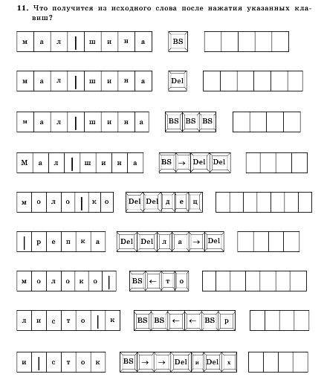

- *Превратите одно слово в другое, всякий раз заменяя по одной букве так, чтобы новое слово было существительным в именительном падеже. Пример: слоН — слоГ.
Используйте подсказки. (2б)
